Родительское собрание «Особенности развития детей пятилетнего возраста. Результаты обследования детей группы дефектологом».

17 сентября в группе №8 было проведено родительское собрание на тему: «Особенности развития детей пятилетнего возраста. Результаты обследования детей группы дефектологом».
Воспитатель-Татьяна Николаевна Антонова сообщила родителям, что дети посещают группу №8 коррекционно-развивающей направленности, она ознакомила их с режимом дня группы и расписанием образовательной деятельности.
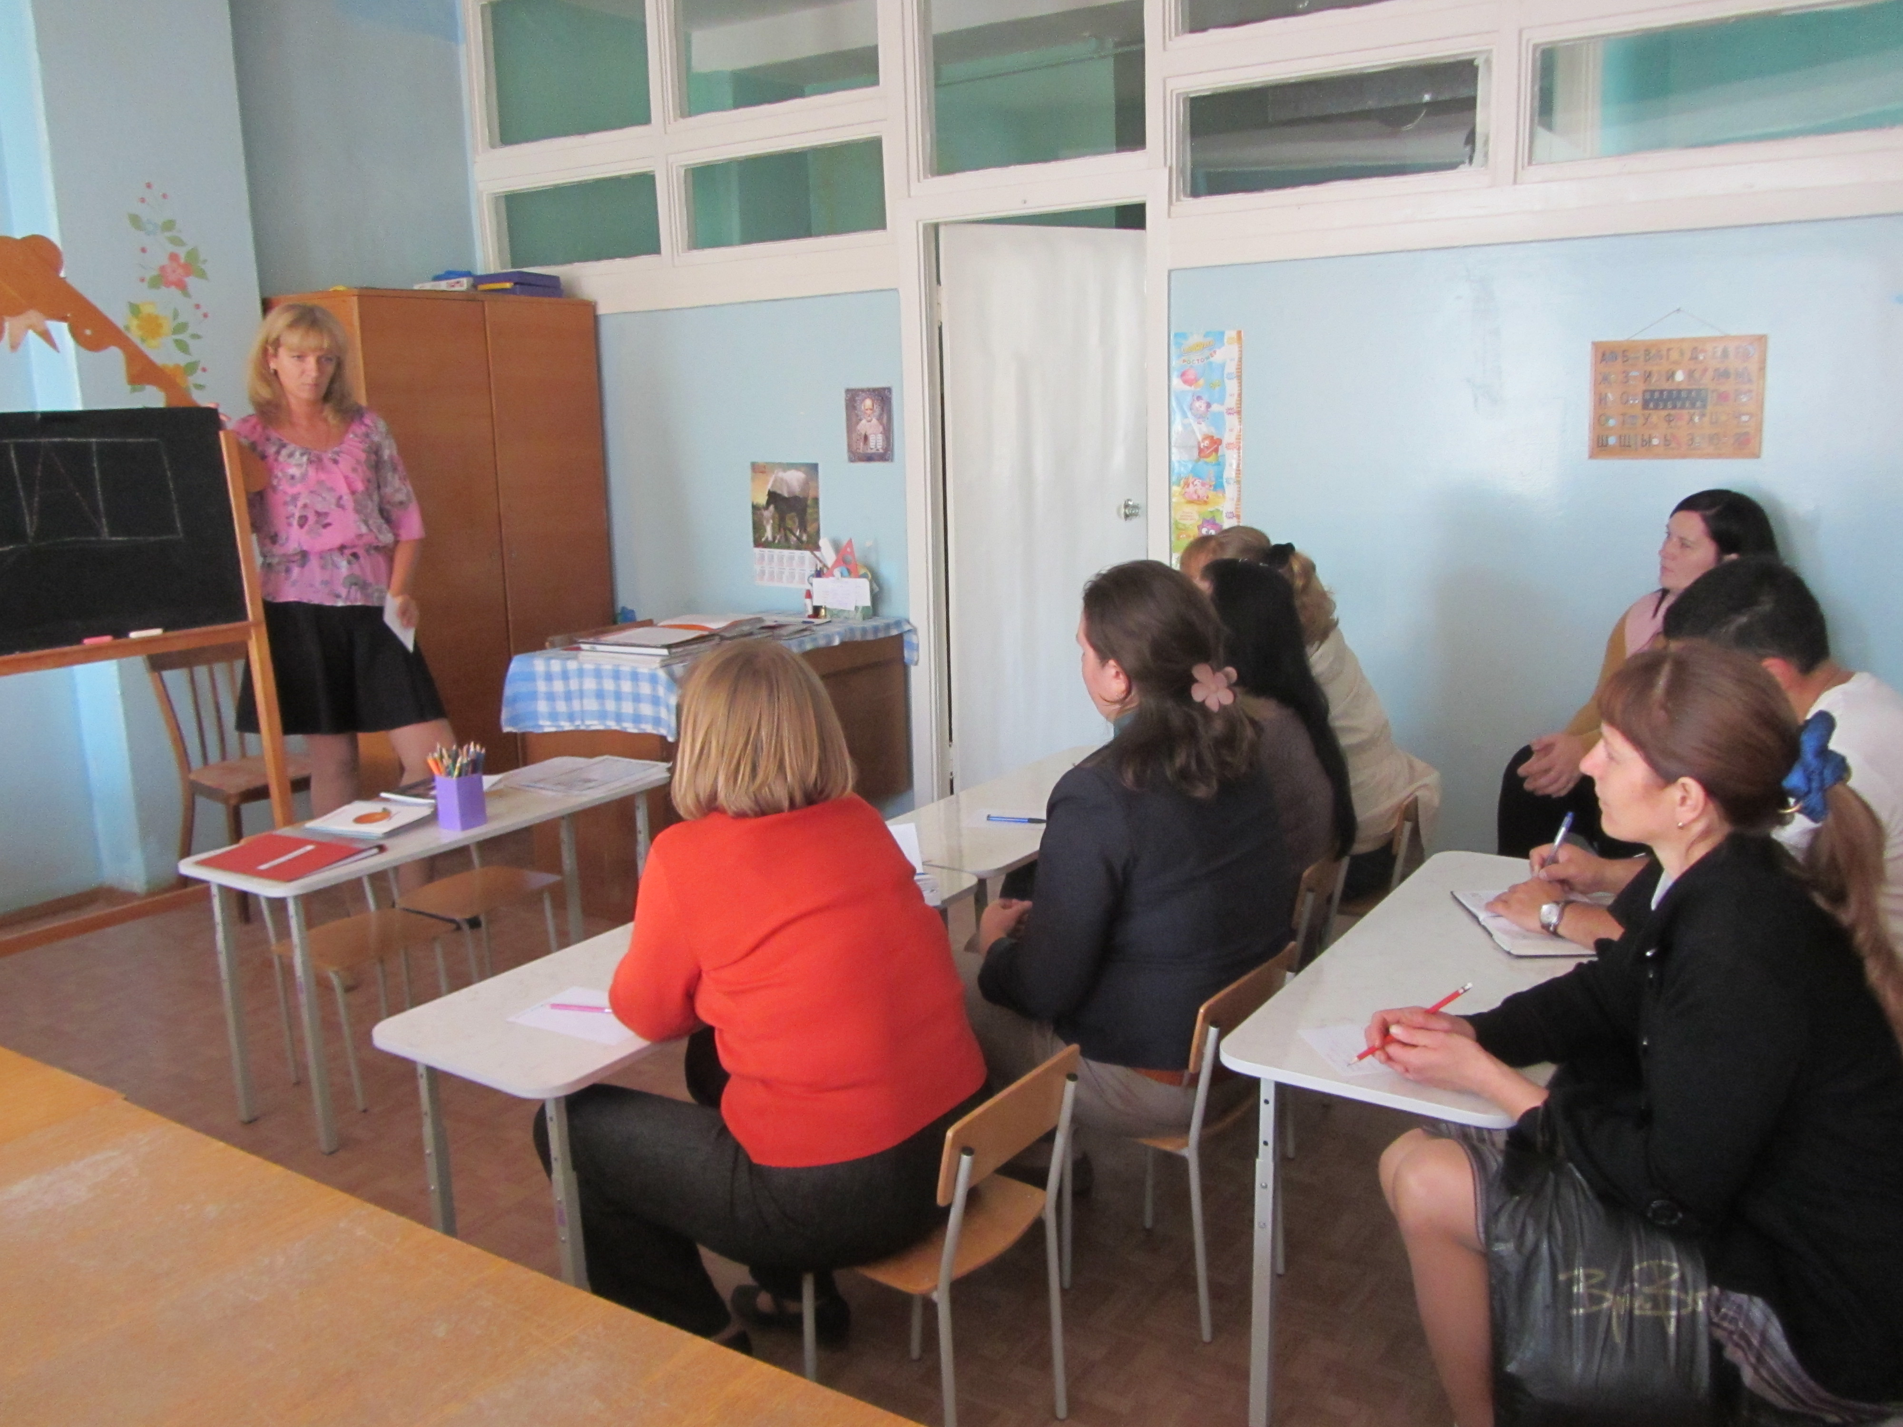
По второму вопросу выступила Павлова Надежда Александровна, рассказав родителям об особенностях развития психически-познавательных процессов детей пятилетнего возраста с ЗПР. Также Надежда Александровна познакомила родителей с жизнью детского сада и рассказала о конкурсах, которые будут проходить в течение года, где родители вместе с детьми могут принимать участие.
Учитель-дефектолог Фирсанова Наталья Алексеевна, рассказала родителям о результатах проведенного обследования. Познакомила с программами, по которым будет осуществляться образовательная деятельность в группе. Предложила вниманию родителей индивидуальную методику для каждого ребенка для развития высших психических функций с учетом возрастных и индивидуальных особенностей.
Были даны рекомендации по выполнению домашних заданий дефектолога в индивидуальных тетрадях. Каждому родителю был приготовлен раздаточный материал по темам: «Артикуляционная гимнастика» и «Шпаргалка для родителей».
На собрании был выбран родительский комитет.

